070154

La fête des rois au pays de Charrette
(chanson historique)
Tr : L’abbé J.Girard
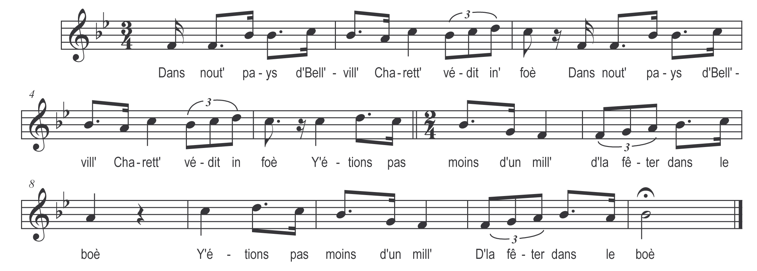

Dans nout’ pays d’Bell’ville
Charett’ védit in’ foè
Y étions pas moins d’un mille
D’la fêter dans le boè

O tombit l’jour d’la fête
Jour de la fête aux roès
Et nous mirant en tête
D’la fêter dans l’boè

Jacquet d’la Roch’servière
V’lait boulanger l’gâteau
Les gas d’la Rabat’lière
Fournirant le fricot

Dau vin j’en avions dière
O s’soulait ja d’tchio temps
J’ savions poué c’ment faire
Y’étions bé pris boun’ gens

Jean Grit d’la Merlatière
Nous tchirit d’embarras
J’croè bé qu’jai vout’ affaire
V’nez donc bé vit’ les gas

Partirant d’affilaïe
Y c’nussions bé Jean Grit
L’aviant vu à l’armaïe
Réjoui de tchio l’avit

Tot au proch’ de Dompierre
Tchio l’officier nous m’nit
A cent pas dau calvaire
Jean Grit nous arrêtit
Voyez bé tchia lumière
Que nous dicit le gas
Tchiest un Pataud d’première
Tchiest son logis là-bas

L’a dau vin plien sa cave
Tchio sapré fis d’Judas
Tchi s’rai bé qu’on l’décave
Qu’en disez-vous les gars

Y couriant d’ine traite
Au logis dau Pataud
La pliac’ fut bétout nette
Y laissirant que l’éao

Faillit pus d’in’ charrette
Peur emporter l’butin
Les gas qu’nous dit Charrette
D’ayour vé donc tchio vin

Tchiest Pataud qui le baille
Peur que j’fêtions les roès
Charett’ sur chaqu’ futaille
C’mencit peur faire in’ croè

Buvons donc l’vin dau diable
Pisque j’avions pas l’choix
Mais peur qui s’éj’ buvable
Faut bén in sign’ de croix

Sur tchia cérémonie
Tot l’mond’ védit pêcher
Tot’ les barriqu’ finies
Chacun s’en fut s’coucher

